国际石油市场一周分析报告（8月17日-8月21日）
本周（8月17日-8月21日）由于欧佩克7月减产协议执行率预计在 97%左右，且当周美国除却战略储备的商业原油库存减少，汽油库存大幅下降，降幅超预期，为油价提供了一定的支撑。然而疫情出现再度扩散的迹象令经济复苏遇阻，加之市场对供应增加也产生担忧，使得油价随后承压下滑。WTI现货均价42.69美元，较上一周上涨1.43%，Brent现货均价44.58美元，较上一周期下跌0.50%。
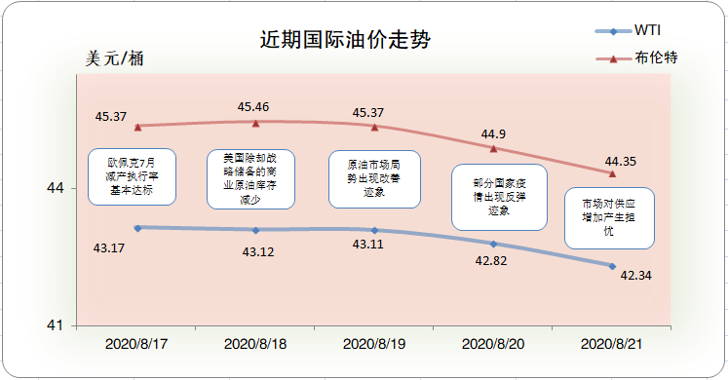
一、影响石油市场走势因素分析
1、美国经济复苏困难重重
1)美国劳工部数据显示，美国截至8月8日当周初请失业金人数为96.3 万，与市场预期基本一致，较上期数据较大幅度下跌。
2)美国商务部数据显示，美国7月新屋开工年化月率为22.6%，较上月数据有较大幅上涨。
3)美国商务部数据显示，美国7月营建许可月率为18.8%，较上期有较大幅度上涨。
2、欧元区数据基本符合预期
1)欧盟统计局数据显示，欧元区7月未季调核心CPI 年率终值为1.2%，较上期数据没有变化。
2)欧盟统计局数据显示，欧元区7月核心CPI月率终值为-0.3，与市场预期基本一致，较上期没有变化。
3、美国原油库存减少
EIA公布数据显示，截止8月14日当周，美国原油库存减少，汽油库存减少、馏分油库存增加，库欣原油库存减少。
报告显示，（截至8月14日当周）美国原油库存减少163.2万桶至5.12亿桶，之前预估为减少267万桶，库欣地区原油库存减少60.7万桶，至5268.2万桶。汽油库存减少332.2万桶，至2.44亿桶，之前预估为减少105.7万桶。包括取暖油和柴油在内的馏分油库存增加15.2万桶，至1.78亿桶，之前预估为减少55.7万桶。炼厂开工率为80.9%，较上周下降0.1%。
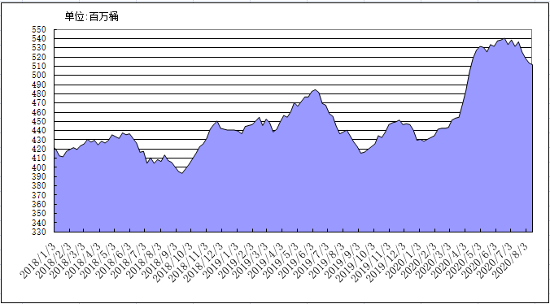
2018年以来美国原油库存变化趋势图
4、美元指数周均价较上周小幅下跌
美元指数呈现先抑后扬的走势，周均价较上周小幅下跌。美元指数均值为92.81，较前一周下跌0.65%。
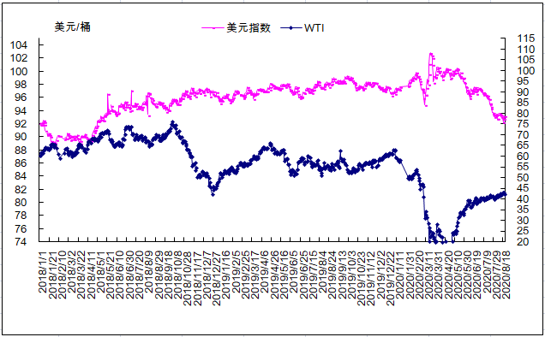
2018年以来国际油价与美元指数走势关系图
5、NYMEX原油期货基金
截止2020年8月11日，NYMEX原油期货基金非商业净多持仓为52.09万手，比前一周减少15331手。其中多头68.28万手，比前一周减少10925手；空头16.19万手，比前一周增加4406万手。
二、石油市场短期走势预测
经济和需求方面，经济方面，近期公布的数据显示，美国经济喜忧参半而欧元区经济复苏放缓。美国周度初请失业金人数意外增加，但7月成屋销售年化环比增长24.7%、新屋开工率年化环比为17.5%，均高于预期，显示其房地产市场较快恢复；欧元区PMI远不及预期，尤其服务业PMI仅上升0.1，显示其经济复苏放缓。同时，部分国家新冠疫情反弹导致封锁升级、美国新一轮经济刺激政策陷入僵局及中美会谈推迟，打消投资者对全球经济较快复苏的乐观预期，使市场承压。供需方面，受全球疫情持续的影响，近期石油需求恢复速度放缓，美国截至8月14日四周成品油日均需求量同比降幅仍达到14.3%，汽油需求同比降幅为9.9%，随着欧美夏季驾车出游高峰和中东发电用油高峰即将过去，石油需求将缺少进一步恢复的动能。OPEC+最新数据显示其7月以高执行率完成减产协议，虽然8月起减产额度将由970万桶/日降至770万桶/日，但其将监督未完成减产额度的国家在8、9月进行弥补。美国截至8月21日当周石油在用钻机数上升11台，至183台，为3月份持续下降以来的首次大幅回升，显示在当前油价下美国页岩油产业获得复苏动能，但是预计本周热带风暴劳拉将登录美国墨西哥湾地区，将影响一些上游生产活动。此外，利比亚政府宣布停火，利比亚国家石油公司表示近期可能重启石油出口，或将加剧石油产能过剩。投机方面，截至8月18日，WTI和布伦特原油期货合约非商业净多持仓量相比前一周下降，市场看多氛围减弱。技术面来看，油价下方低点在不断上移，近期原油徘徊于上轨及5日均线之间，但上方仍存在压力。综合判断，预计本周国际油价将维持震荡走势，WTI和布伦特均价分别为43美元/桶和45美元/桶。
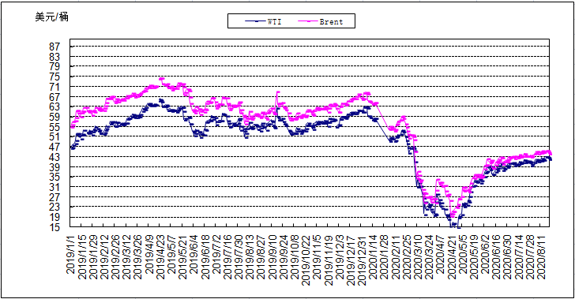
2019年以来国际油价变化趋势图

